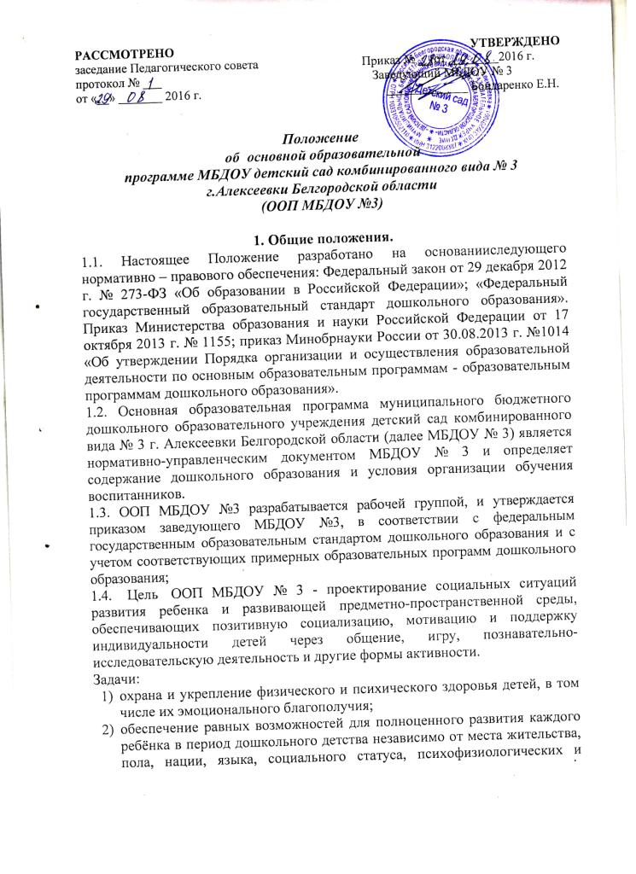

- других особенностей (в том числе ограниченных возможностей здоровья);
- создание благоприятных условий развития детей в соответствии с их возрастными и индивидуальными особенностями и склонностями, развитие способностей и творческого потенциала каждого ребёнка как субъекта отношений с самим собой, другими детьми, взрослыми и миром;
- объединение обучения и воспитания в целостный образовательный процесс на основе духовно-нравственных и социокультурных ценностей и принятых в обществе правил и норм поведения в интересах человека, семьи, общества;
- формирование общей культуры личности детей, в том числе ценностей здорового образа жизни, развитие их социальных, нравственных, эстетических, интеллектуальных, физических качеств, инициативности, самостоятельности и ответственности ребёнка, формирование предпосылок учебной деятельности;
- формирование социокультурной среды, соответствующей возрастным, индивидуальным, психологическим и физиологическим особенностям детей;
- обеспечение психолого-педагогической поддержки семьи и повышение компетентности родителей (законных представителей) в вопросах развития и образования, охраны и укрепления здоровья детей.

2. Технология разработки ООП МБДОУ№3.
2.1.При разработке Программы определяется продолжительность пребывания детей в организации, режим работы Учреждения в соответствии с объемом решаемых задач образовательной деятельности, предельную наполняемостьгрупп.
Содержание Программы обеспечивает развитие личности, мотивации и способностей детей в различных видах деятельности охватывает следующие структурные единицы, представляющие определенные направления развития и образования детей (далее – образовательныеобласти):
- социально – коммуникативноеразвитие;
- познавательноеразвитие;
- речевоеразвитие;
- художественно – эстетическоеразвитие;
- физическоеразвитие.
2.2. Программа состоит из обязательной части и части, формируемой участниками образовательных отношений. Обе части являются взаимодополняющими.
2.3Обязательная часть ООП МБДОУ № 3 разрабатывается на основании ФЗ «Об образовании в Российской Федерации» от 29.12.2012 года № 273-ФЗ; Федеральными государственными образовательными стандартами дошкольного образования,наоснове примерной основной образовательной программы ДО.
2.4 Часть Программы, формируемая участниками образовательных отношений, включает различные направления из числа парциальных и иных программ. Данная часть Программы учитывает образовательные потребности, интересы и мотивы детей, членов их семей и педагогов и может быть ориентирована на: специфику национальных, социокультурных условий, в которых осуществляется образовательная деятельность; выбор тех парциальных образовательных программ и форм организации работы с детьми, которые в наибольшей степени соответствуют потребностям и интересам детей, а также возможностям педагогическогоколлектива.
2.5С целью соблюдения прав участников образовательных отношений в формировании вариативной части образовательной программы проводится анкетирование среди родителей (законных представителей) с целью определения их мнения о содержании части, формируемой участниками образовательных отношений и определения программного обеспечения для реализации части программы, формируемой участниками образовательных отношений. Родителей (законных представителей) воспитанников знакомят с парциальными программами на родительских собраниях, через средства наглядного информирования (буклеты). Анкетирование проводится в анонимной форме. Участники анкетирования из предложенного перечня парциальных программ выбирают определённое инструкцией к анкетированию количество программ. С результатами анкетирования родителей (законных представителей) знакомят на общем родительском собрании, также через размещение информации на официальном сайте, на информационных стендах в групповых раздевалках.
2.6ООП МБДОУ № 3 разрабатывается рабочей группой, создаваемой из числа педагогических и руководящих работников МБДОУ № 3, специалистов и утвержденной приказом заведующего МБДОУ.
3. Структура ООП МБДОУ№3.
3.1. ООП МБДОУ №3 состоит из разделов:
Ι. Целевой раздел.
1.1. Пояснительная записка.
1.1.1 Цели и задачи ООП МБДОУ.
1.1.2. Принципы и подходы к формированию ООП.
1.2. Планируемые результаты.
1.3. Развивающее оценивание качества образовательной деятельности по ООП.
ΙΙ. Содержательный раздел.
2.1. Общие положения
2.2.Описание образовательной деятельности в соответствии с направлениями развития ребенка, представленными в пяти образовательных областях.
2.3.Взаимодействие взрослых с детьми.
2.4. Взаимодействие педагогического коллектива с семьями дошкольников.
2.5. Содержание коррекционной работы.
ΙΙΙ. Организационный раздел.
3.1. Психолого-педагогические условия, обеспечивающие развитие ребенка
3.2. Организация развивающей предметно-пространственной среды
3.3. Кадровые условия реализации ООП
3.4. Материально-техническое обеспечение ООП
3.5. Финансовые условия реализации ООП
3.6. Планирование образовательной деятельности
3.7. Режим дня и распорядок
3.8. Перспективы работы по совершенствованию и развитиюООП
ΙV. Краткая презентация ООП
4.1. Категория детей, на которых ориентирована Программа
4.2. Основные подходы к формированию программы
4.3.Характер взаимодействия педагогического коллектива с семьями воспитанников
4. Оформление ООП МБДОУ № 3.
4.1. Текст набирается в редакторе WordforWindows шрифтом TimesNewRoman, межстрочный интервал одинарный, переносы в тексте не ставятся, выравнивание по ширине, центровка заголовков и абзацы в тексте выполняются при помощи средств Word, листы формата А4. Таблицы вставляются непосредственно в текст.
4.2. Титульный лист считается первым, но не нумеруется. На титульном листе указывается:
• название ООП, название МБДОУ;
• год составления ООП МБДОУ№3.
4.3 Программа оформляется в печатном варианте, постранично нумеруется, скрепляется подписью руководителя и печатью.

5. Делопроизводство ООП МБДОУ № 3.
5.1. ООП МБДОУ №3 утверждается в начале учебного года приказом заведующего детским садом. Поправки и изменения выносятся решением Педагогического совета.
5.2. Утверждение ООП МБДОУ № 3 предполагает следующие процедуры:
- обсуждение и принятие ООП МБДОУ № 3 на заседании Педагогического совета;(при необходимости вносятся коррективы и дополнения);
- утверждение приказом заведующего детского сада.
5.3. Программа хранится до окончания срока её освоения.
5.4. Копия Программы размещается на официальном сайте ДОУ в сети Интернет в течение 10 рабочих дней с момента ееутверждения

